Министерство образования Республики Беларусь

Учреждение образования

БЕЛОРУССКИЙ ГОСУДАРСТВЕННЫЙ УНИВЕРСИТЕТ

ИНФОРМАТИКИ И РАДИОЭЛЕКТРОНИКИ

Факультет информационных технологий и управления   
Кафедра информационных технологий автоматизированных систем

Отчет по лабораторной работе № 2

по дисциплине «Современные системы компьютерного зрения»

**Разработка программы с использованием преобразований и фильтрации изображений**

Проверил: Выполнил:

Навроцкий А.А. Студент гр.925901

Альромхин Джорж

Минск 2020

**Цель работы**:

Разработка программы с использованием преобразований и фильтрации изображений.

**Листинг кода:**

Средний фильтр используется для размытия изображения с целью удаления шума. Она включает в себя определение среднего значения значений пикселей в ядре n x n. Затем интенсивность пикселей центрального элемента заменяется средним значением. Это устраняет некоторые шумы в изображении и сглаживает края изображения. Функция размытия из библиотеки OpenCV может быть использована для применения среднего фильтра к изображению.

При работе с цветными изображениями сначала необходимо преобразовать их из RGB в HSV, так как размеры RGB зависят друг от друга, а три измерения в HSV независимы друг от друга (это позволяет нам применять фильтры к каждому из трех измерений отдельно.)

Ниже приводится реализация среднего фильтра в python:

|  |
| --- |
| import numpy as np  import cv2  from matplotlib import pyplot as plt  from PIL import Image, ImageFilter  #matplotlib inline  image = cv2.imread('example01.jpg') # reads the image  image = cv2.cvtColor(image, cv2.COLOR_BGR2HSV) # convert to HSV  figure_size = 9 # the dimension of the x and y axis of the kernal.  new_image = cv2.blur(image,(figure_size, figure_size))  plt.figure(figsize=(11,6))  plt.subplot(121), plt.imshow(cv2.cvtColor(image, cv2.COLOR_HSV2RGB)),plt.title('Original')  plt.xticks([]), plt.yticks([])  plt.subplot(122), plt.imshow(cv2.cvtColor(new_image, cv2.COLOR_HSV2RGB)),plt.title('Mean filter')  plt.xticks([]), plt.yticks([])  plt.show() |

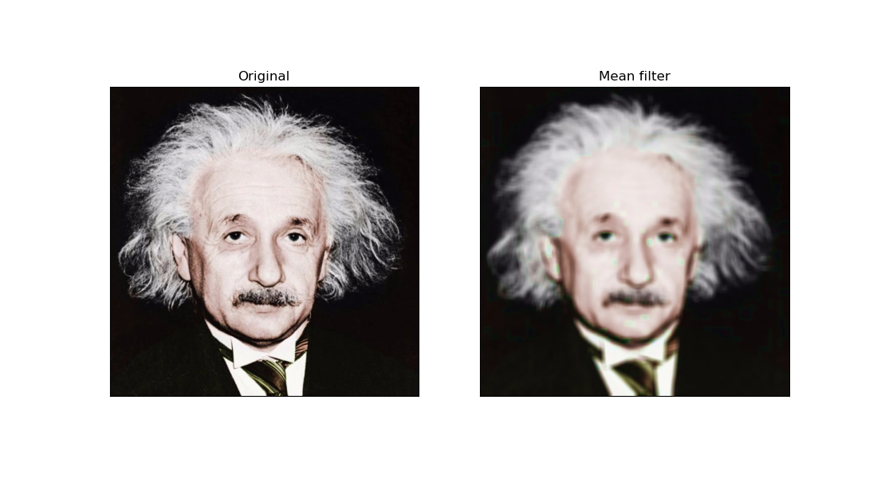

Рисунок 1.1 – Результат применения среднего фильтра к цветному изображению

На рис. 1.1 показано, что в то время как часть спекл-шума была уменьшена, в изображении теперь присутствует ряд артефактов, которых раньше не было. Мы можем проверить, не создаются ли какие-либо артефакты при применении фильтра среднего значения к изображению в оттенках серого.

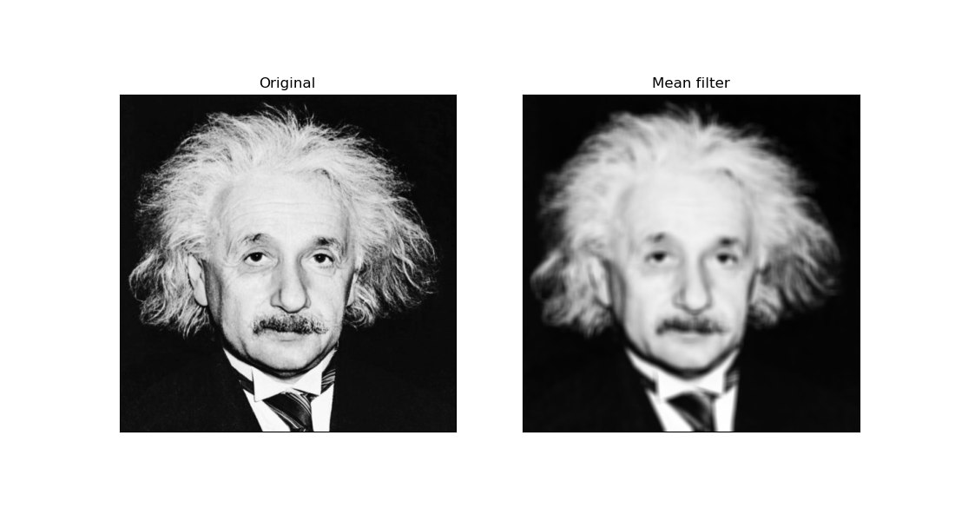

Рисунок 1.2 – Результат применения фильтра среднего значения к изображению в оттенках серого

На рис. 1.2 показано, что средняя фильтрация удаляет часть шума и не создает артефактов для изображения в оттенках серого. Однако некоторые детали были утеряны.